**中央空调更换补水闸阀报价单**

隆回县人民法院：

我司在中央空调系统水质进行管理及系统清洗服务过程中，发现自然水补水闸阀（DN40）已坏，需进行更换，详见下图。

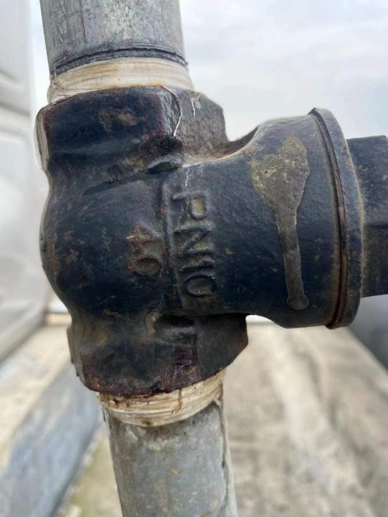

现我司对更换自然水补水闸阀报价如下：

**数量量及费用详细清单**

|  |  |  |  |  |  |  |  |
| --- | --- | --- | --- | --- | --- | --- | --- |
| 序号 | 项目名称 | 工作量 | | 附加调整系数 | 收费单价(元) | 金额(元) | 备注 |
| 单位 | 暂定数量 |
| 1 | 闸阀 | 个 | 2 | 1.0 | 800.00 | 800.00 |  |
| 3 | 含税（3%）合计 | | | | | 800.00 |  |

湖南江水空调服务有限公司

2024年5月17日